Серия KIPVALVE STM423 соленоидные клапаны для горячей воды и пара
Российская компания KIPVALVE производит соленоидные (электромагнитные) клапаны для перегретой воды и пара серии STM423. 2/2 ходовые клапаны серии STM423 применяются для управления высокотемпературными потоками газа и жидкости в различных системах теплообмена: технологиях пропарки, сушки (в т.ч. древесины), в парогенераторах, при изготовлении ЖБИ и т.д. Соленоидные (электромагнитные) клапаны серии STM423 имеют специальную поршневую конструкцию, что обеспечивает их высокую надежность. Стандартные модификации соленоидных клапанов серии STM423 поставляются со склада (см. таблицы ниже).

Основные технические характеристики серии STM423
Материал корпуса | Кованая латунь BS - стандарт
Тип уплотнения | Латунный поршень с фторопластовым уплотнением седла и графитовыми кольцами скольжения
Материал уплотнения | PTFE (тефлон, фторопласт)
Температура рабочей среды | -10... +180 °С
Типы клапана | Нормально закрытый NC - стандарт
Рабочее давление | 0,5...10/0,5...16 бар в зависимости от модели
Вязкость рабочей среды | 21 мм²/с (21 сСт)
Напряжение питания катушки | 220 VAC - стандарт  24 VDC, 24 VAC, 110 VAC - стандарт
Класс изоляции катушки | N (200 °С)
Температура окружающей среды | -20 до +50 °С
Продолжительность включения (работы) | ПВ 100 %

Технические характеристики и цены клапанов серии STM423 NC
(нормально закрытые, 2/2 ходовые)
Модификация  серии STM423 NC |  | Присоеди- нительный размер,  G'' | Диаметр трубо-  провода  Ду, мм | Рабочее  давление,  бар | Пропускная способность, Kv, м3/час | Внутренний  условный  проход, мм | Модель  катушки | Напряжение питания катушки | Цена клапана с уплотнением  PTFE  -10…+180 °С  Руб с НДС
Материал корпуса: кованая латунь - BS
STM423-1308 | 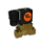 | 1/4 | 8 | 0,5 - 10 | 2,52 | 13 | CL1 | В зависимости  от модели | 3 186,00
STM423-1310 | 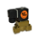 | 3/8 | 10 | 0,5 - 10 | 2,52 | 13 | CL1 | В зависимости  от модели | 3 186,00
STM423-1315 | 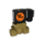 | 1/2 | 15 | 0,5 - 10 | 2,52 | 13 | CL1 | В зависимости  от модели | 3 186,00
STM423-2520 | 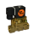 | 3/4 | 20 | 0,5 - 16 | 5 | 20 | CL1 | В зависимости  от модели | 8 791,00
STM423-2525 | 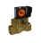 | 1 | 25 | 0,5 - 16 | 8,5 | 25 | CL2 | В зависимости  от модели | 8 791,00

Габаритные размеры клапанов серии STM423
Модель G L K A B C H J  Материал корпуса: кованая латунь BS  STM423-1308 G1/4 66 88 102 115 40 45 26  STM423-1310 G3/8 66 88 102 115 40 45 26  STM423-1315 G1/2 66 88 102 115 40 45 26  STM423-2520 G3/4 91 76 100 116 57 36 32  STM423-2525 G1 117 76 102 123 71 36 41 | 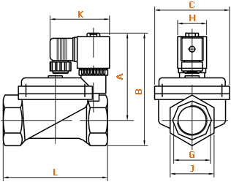  Габаритные размеры клапанов серии STM423

Структура условного обозначения соленоидного клапана KIPVALVE STM423 для горячей воды и пара
 | STM423 – X – P – BS – NC – X
Модель корпуса Внутренний условный проход, мм Диаметр трубопровода, Dy, мм  1308 13 8  1310 13 10  1315 13 15  2520 25 20  2525 25 25  Материал мембраны:  P – PTFE (тефлон, фторопласт): -10…+180 °С  Материал корпуса:  BS – кованая латунь  Тип клапана:  NC – нормально закрытый  Напряжение питания катушек:  AC220V, AC110V, AC24V, DC24V | 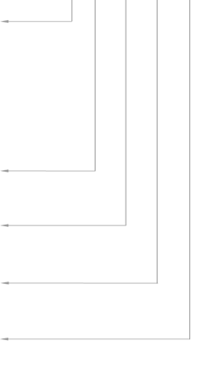
Пример заказа:
STM423 – 2525 – P – BS – NC – AC220V
Вы заказали:

STM423 | клапан для горячей воды и пара
2525 | 25 – внутренний условный проход – 25мм  25 – присоединительный размер – 25мм, G1’’
P | материал мембраны PTFE – тефлон, фторопласт (-10…+180 °С)
BS | материал корпуса – кованая латунь
NC | конструкция клапана – нормально закрытый
AC220V | напряжение питания катушки 220В переменного тока

Руководство по эксплуатации Обозначение при заказе Комплектующие для клапанов
 | Соленоидные клапаны других серий: | WTR220 - быстродействующие клапаны прямого действия
 |  | WTR223 - универсальные соленоидные клапаны
 |  | WTR224B - соленоидные клапаны для систем под давлением
 |  | WTR223B - соленоидные клапаны для систем под давлением (сняты с производства)

